Руководство пользователя
РП Изменение поставок

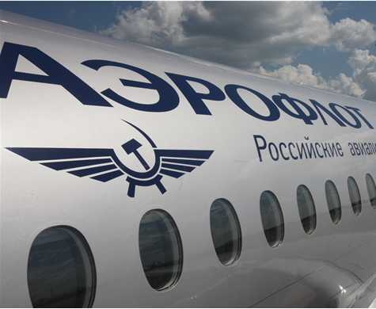

Применимо к ролям:
- Закупщик

AMOS

ПАО Аэрофлот
20.04.2017

Управление документом

История согласования документа
Дата | Решение | ФИО | Комментарии

Управление документом
Файл | РП Изменение поставок
Путь
Создан | 14.04.2017
Автор | «РАМАКС ИНТЕРНЕЙШЕНЛ»
Последнее редактирование | 21.06.2019
Количество страниц

История изменения документа
Версия | Дата изменения | Описание изменения | Автор изменения
000 | 17.07.2018 | Обновлено согласно версии AMOS 12.0 | Рыбин В.Н.
001 | 21.06.2019 | Обновлено согласно версии AMOS 12.20 | Лабушев А.Г

Связанные документы (этот документ должен читаться вместе с):
Название документа | Код документа | Дата

Оглавление
Управление документом 1
Оглавление 2
1. Термины и сокращения 3
2. Описание прохождения бизнес-процесса 4
2.1. Рабочий APN 4
2.2. Наименование бизнес-процесса 4
2.3. Применимо к ролям 4
2.4. Назначение процедуры 4
2.5. Результат по окончанию бизнес-процесса 4
3. Алгоритм прохождения процесса 5
3.1. Изменение номера AWB, даты AWB, даты рейса 8
3.2. Изменение валюты, количества материала, удаление позиции материала 13
4. Возможные ошибки прохождения процесса 18

Термины и сокращения

ДУЗД | Департамент управления закупочной деятельностью
ИС | Информационная система
ПО | Программное обеспечение
AMOS | Автоматизированная система поддержания летной годности и технического обслуживания и ремонта воздушных судов, разработанная компанией Swiss-AS (Швейцария)
APN | Номер
Batch | Партия
Location | Место хранения на складе
Station | Станция
Store | Склад
Storeman | Сотрудник, ответственный за перемещение
Part Number | Партийный номер детали
Receiving | Приходование деталей на склад

Описание прохождения бизнес-процесса

Рабочий APN
APN: 2392 «Shipment»

Наименование бизнес-процесса
Изменение поставок.

Применимо к ролям
- Закупщик.

Назначение процедуры
- Сторнирование поставки производится в случаях ошибочного добавления позиции материала, валюты или количества материала.
- Изменение данных поставок для корректности данных.
- После сторнирования поставки производится повторная операция для успешной интеграции между системами.

Результат по окончанию бизнес-процесса
- Создание корректной поставки для успешной интеграции.

Алгоритм прохождения процесса

Перед началом работы, пользователю требуется выполнить вход в систему AMOS.

Для запуска систмы AMOS кликните на ярлык системы на рабочем столе.

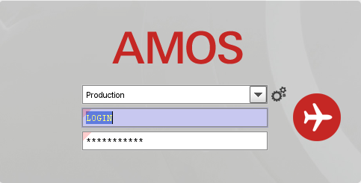
В открывшемся окне:
- можно выбрать сервер, на котором будут проводиться работы;
Note: По умолчанию система предложит продуктивную среду AMOS «Production»
- введите персональный логин сотрудника;
Note: логином является табельный номер сотрудника.
- личный пароль сотрудника
Note: если вход выполняется впервые, система предложит пользователю изменить текущий пароль.

Нажмите кнопку “Start” 

Для запуска APN: 2392 «Shipment» введите в поле “Search” номер 2392 или наименование «Shipment», нажмите клавишу “Enter” (дополнительно, система во время ввода наименования предложит возможные варианты).

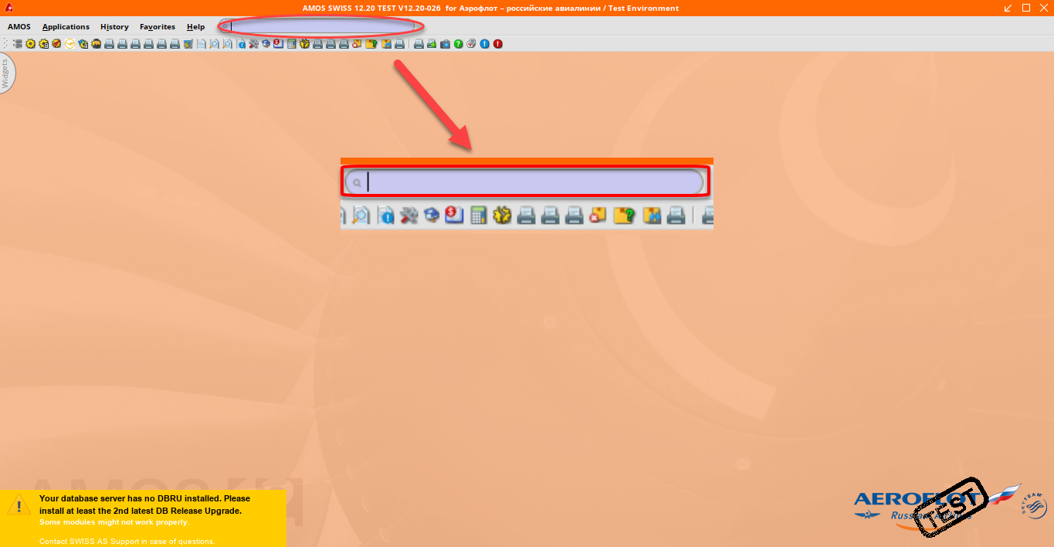

Начальный вид экрана APN 2392:
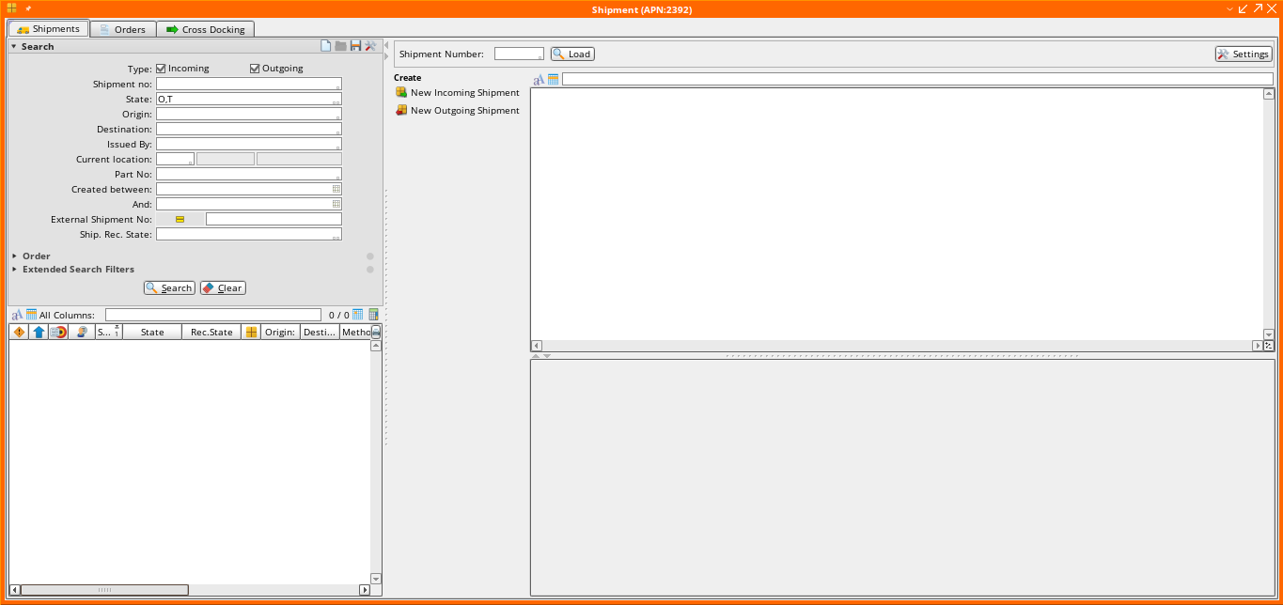

Изменение номера AWB, даты AWB, даты рейса
Для того, чтобы изменить номер AWB, дату AWB или дату рейса, необходимо произвести изменение в двух системах:
- Найти поставку в APN: 2392 «Shipment». Для этого укажите номер поставки во вкладке “Shipments” в поле “Shipment Number”. Так же вы можете воспользоваться средством поиска.

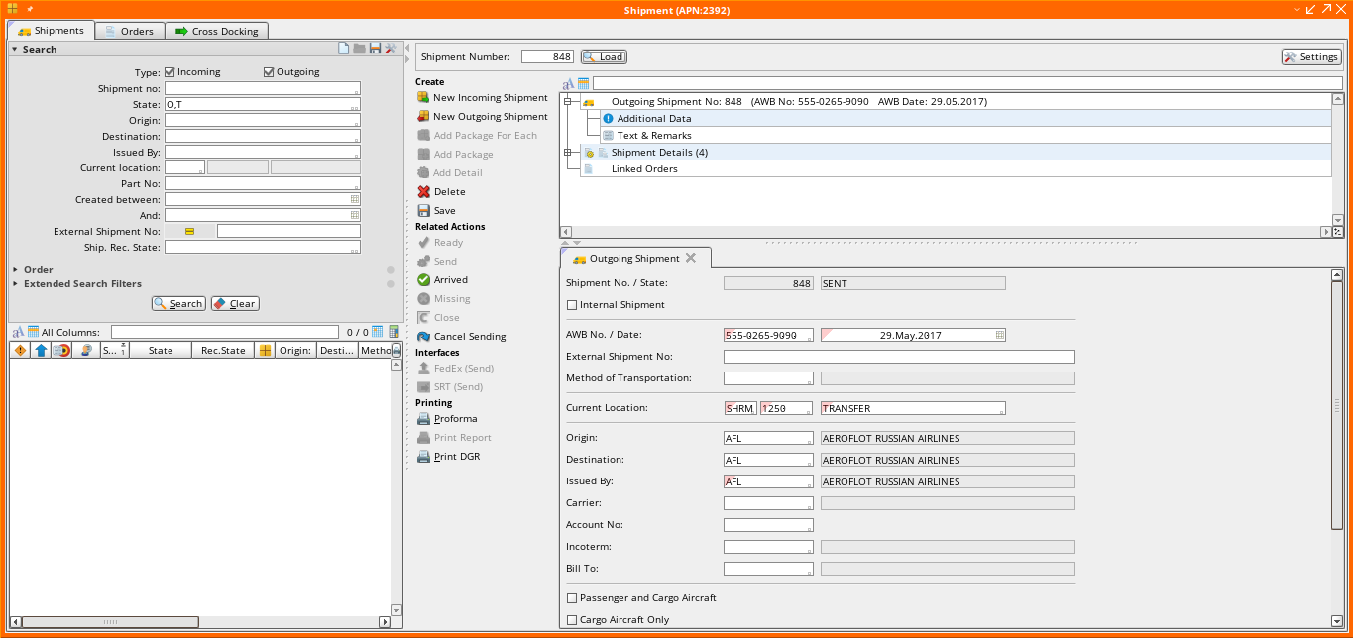
- Для изменения AWB, даты AWB или даты рейса, необходимо ввести корректные данные и нажать кнопку “Save”. В данном примере рассмотрим изменение номера AWB и даты AWB.
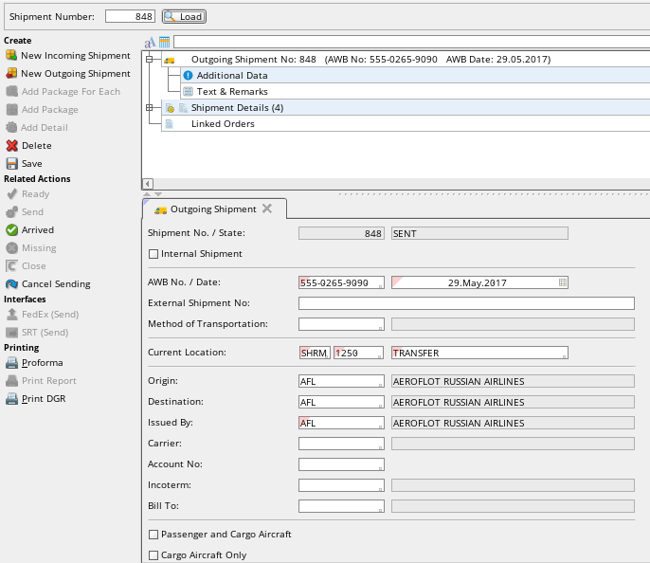

- После изменения и сохранения данных поставки в системе AMOS, необходимо найти поставку в системе SAP ERP и произвести аналогичные изменения. Чтобы найти поставку в системе SAP ERP, необходимо перейти в транзакцию ZAMOS_DOCS. В поле “Интерфейс” выбрать “TS TRANSFER SHIPMENT”. В после “Номер документа AMOS” ввести номер поставки AMOS и нажать кнопку “Выполнить”. В результате появится поставка, связанная с поставкой в системе AMOS.
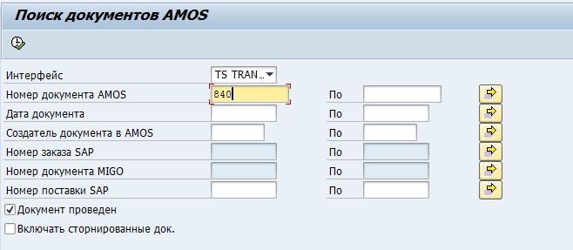
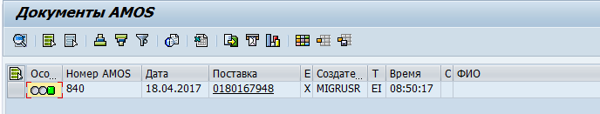
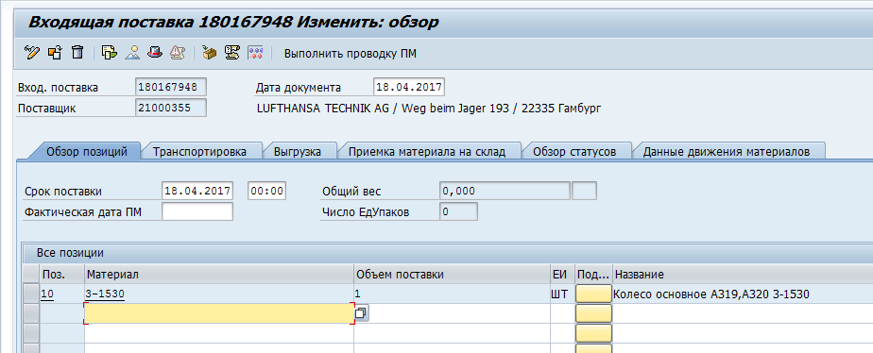
- Нажав на поставку, произойдет переадресация в транзакцию VL33N – просмотр входящих поставок. Для того, чтобы начать редактирование поставки, необходимо нажать на кнопку “Просмотреть-Изменить”. После этого поля станут доступны для редактирования.

- Редактирование даты AWB производится в поле “Дата документа”. Для редактирования номера AWB необходимо нажать на кнопку “Заголовок подробно”. Далее выбрать вкладку “Транспортировка”. В поле “ИдТранспСр” произвести редактирование номера AWB. Здесь, так же, можно произвести редактирование даты рейса в поле “Срок поставка”.

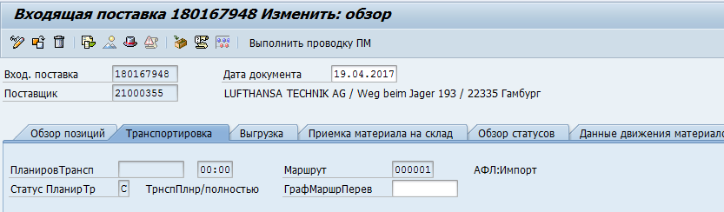
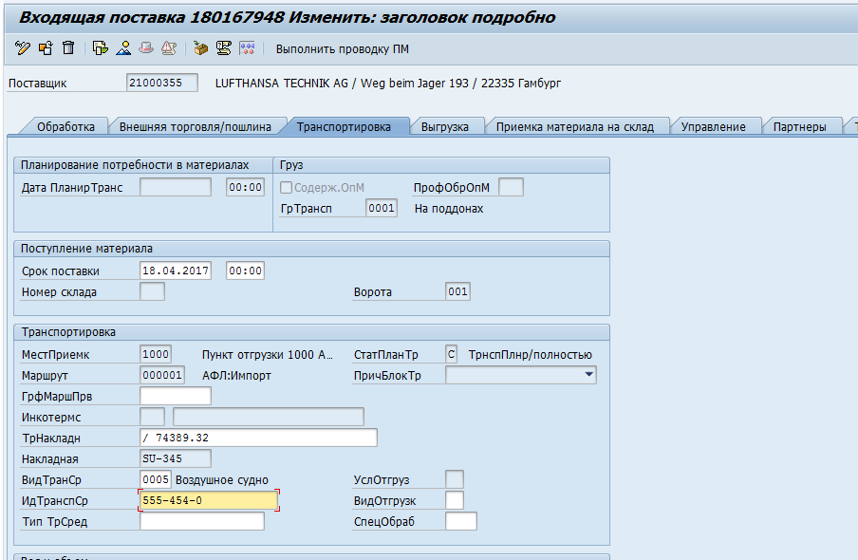

- После редактирования поставки, необходимо нажать кнопку “Сохранить”.
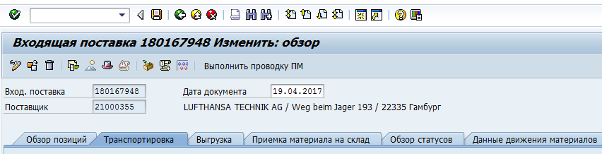

Изменение валюты, количества материала, удаление позиции материала
Для изменения валюты, удаления позиции материала или количества материала необходимо произвести изменение в системе AMOS и сторнирование документов поставок в системе SAP ERP:
- Найти поставку в APN: 2392 «Shipment». Для этого укажите номер поставки во вкладке “Shipments” в поле “Shipment Number”. Так же вы можете воспользоваться средством поиска.

- Далее необходимо сторнировать поставки/транспортировки/документы фрахтовых расходов в системе SAP ERP. Чтобы найти поставку в системе SAP ERP, необходимо зайти в транзакцию ZAMOS_DOCS. В поле “Интерфейс” выбрать “TS TRANSFER SHIPMENT”. В после “Номер документа AMOS” ввести номер поставки AMOS и нажать кнопку “Выполнить”. В результате появится поставка, связанная с поставкой в системе AMOS.
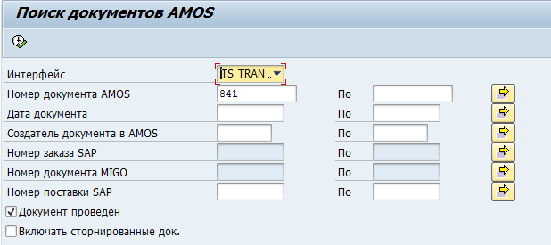

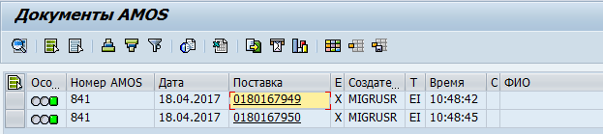

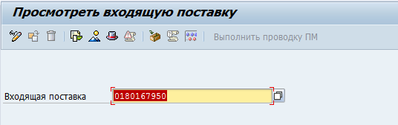
- Нажав на поставку, произойдет переадресация в транзакцию VL33N – просмотр входящих поставок. Зайдя в поставку, можно найти документ транспортировки и фрахтовых расходов, которые необходимо сторнировать. Сторнирование документов необходимо начинать с документа фрахтовых расходов.

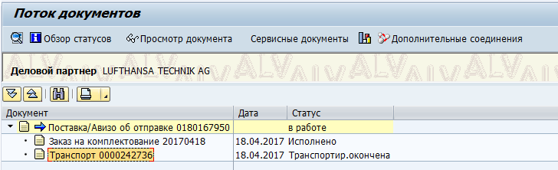
- Чтобы найти номер фрахтовых расходов, необходимо в окне входящей поставки нажать на кнопку “Поток документов”. Двойным кликом нажать на документ транспортировки.

- Произойдет переадресация в документ транспортировки. Здесь необходимо нажать на кнопку “Поток документов”.

- После этого произойдет переадресация в документ фрахтовых расходов.

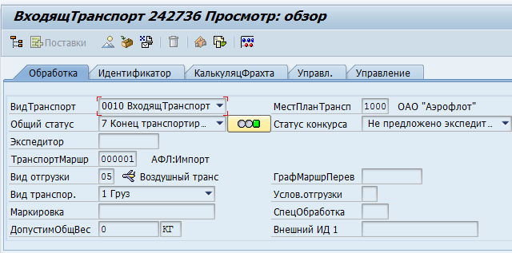
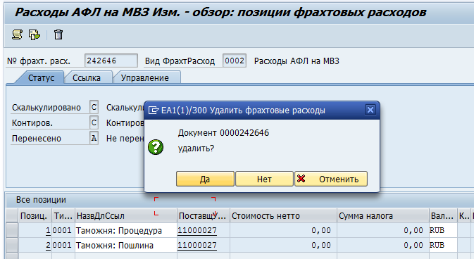
- Для удаления фрахтового документа, необходимо скопировать его номер и перейти в транзакцию VI02. Ввести номер документа. В верхней вкладке выбрать “Обработать” и “Удалить позиции”.

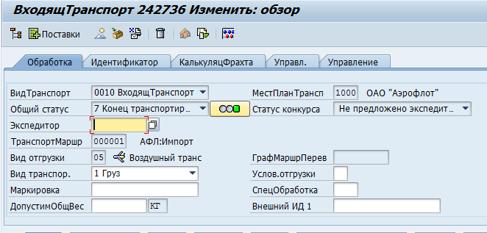
- Далее необходимо удалить транспортировку. Для этого необходимо перейти в транзакцию VT02N. Ввести номер транспортировки (номер можно посмотреть из потока документов) и нажать кнопку “Удалить”.

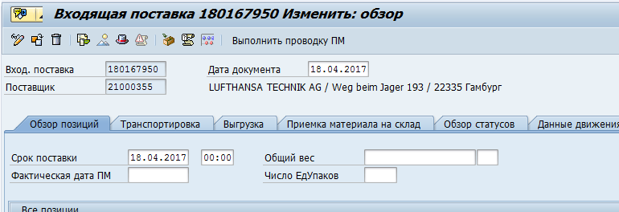
- Для удаления поставки, необходимо перейти в транзакцию VL32N и ввести номер поставки. Далее необходимо нажать кнопку “Удалить”.
- После сторнирования документов по поставке в системе SAP ERP, необходимо в системе AMOS в поставке удалить ошибочную поставку. Для этого необходимо встать на уровень позиции поставки и нажать кнопку “Delete”.
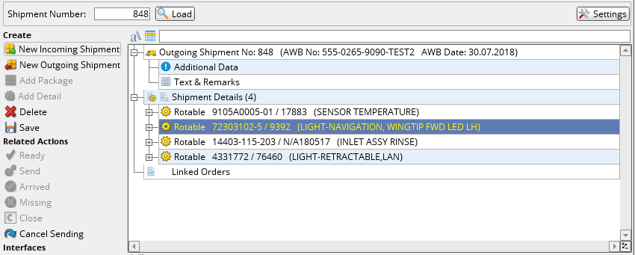

- После этого, обязательно, необходимо нажать кнопку “Save”.

- В данном примере, не требовалась повторная интеграция. Если возникнет необходимость изменения валюты или количества материала, необходимо будет произвести сторнирование поставки в системе SAP ERP как описано выше. Далее в системе AMOS нажать кнопку “Resetting shipment into the previous state”. После этого произвести необходимые изменения и нажать кнопку “Save” и “Arrived”- для входящей поставки или кнопку “Send” – для исходящей поставки. После нажатия кнопки производится повторная интеграции между системами.

Возможные ошибки прохождения процесса

Ошибка | Возможные причины | Действия по устранению

